UNIDADE 2: As mulleres na sociedade, unha historia de ocultación

ACTIVIDADES DE AMPLIACIÓN
Se tes moi claro en que consisten os fenómenos de ocultación feminina, se cadra quererás saber máis sobre eles con esta serie de actividades:
- Describe outros casos de ocultación semellantes aos que se narran no Manual da Unidade. Se non se che ocorre un caso, podes inspirarte nesta ligazón. A túa descrición debería contar, como mínimo, estes apartados:
  - Unha breve introdución histórica á sociedade en que se produciu o caso de ocultación.
  - Un breve perfil biográfico da muller ou mulleres protagonistas.
  - A descrición concreta da ocultación sufrida e as razóns que o motivaron.
  - Unha reflexión crítica sobre os fenómenos de discriminación rexistrados.

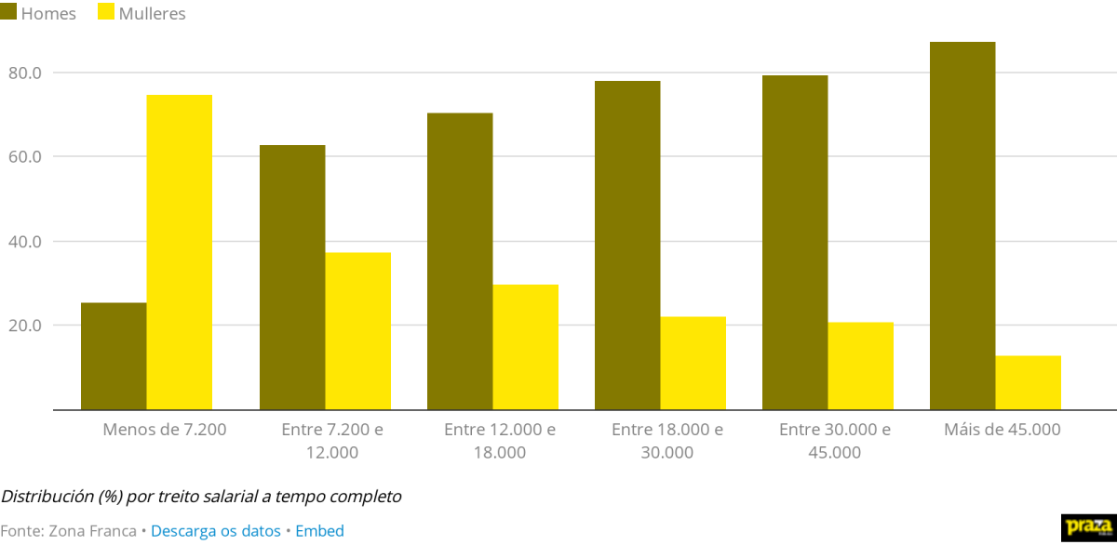
- O gráfico de embaixo foi publicado no xornal dixital Praza Pública o 26 de outubro de 2018. Recolle os resultados dun estudo sobre igualdade de xénero nas empresas galegas realizado pola Universidade de Vigo. No eixo horizontal ofrece os treitos salariais anuais e no eixo vertical a porcentaxe de homes (marrón) e mulleres (amarelo) que teñen un salario anual dentro dese tramo.
  - Cal é o treito mínimo? E o máximo? Que porcentaxe de mulleres e homes reciben un e outro salario respectivamente?
  - A porcentaxe de mulleres aumenta ou diminúe a medida que aumenta o treito salarial? Que sucede cos homes? Que causas cres que explican esta diferenza?
  - Estudos recentes indican que a formación das mulleres menores de 45 anos é superior á dos varóns. Que razóns poden explicar as dificultades das mulleres para alcanzar postos de responsabilidade dentro das empresas?
- A expresión chan pegañento, úsase para falar das causas que impiden ás mulleres mellorar a súa posición na escala laboral.
  - Ocórrenseche exemplos que ilustren esta expresión?
  - Que medidas poden tomar as empresas para romper ese teito de vidro?
  - Coas vosas conclusións, elaborade un decálogo de boas prácticas en igualdade de xénero. Podedes facerlle chegar os resulltados á Confederación de Empresarios de Galicia.

- Ao longo dunha semana retrata á túa familia realizando traballos domésticos ou de coidados. Con todas as fotografías compón un álbum que poña de relevo a importancia do traballo reprodutivo. Se queres, tamén podes incluír fotos de xeracións anteriores da túa familia.

